**廃棄物の野焼き禁止**

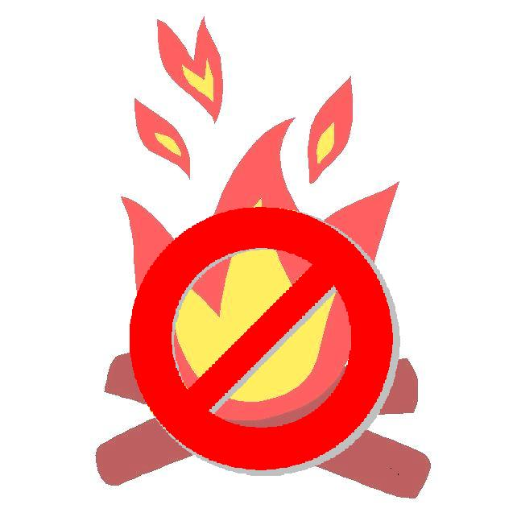

大阪府

環境農林水産部　 循環型社会推進室　産業廃棄物指導課

電話:06-6210-9572（直通）

泉州農と緑の総合事務所 　環境指導課

電話:072-439-3810（直通）

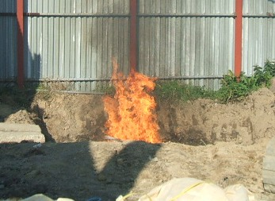

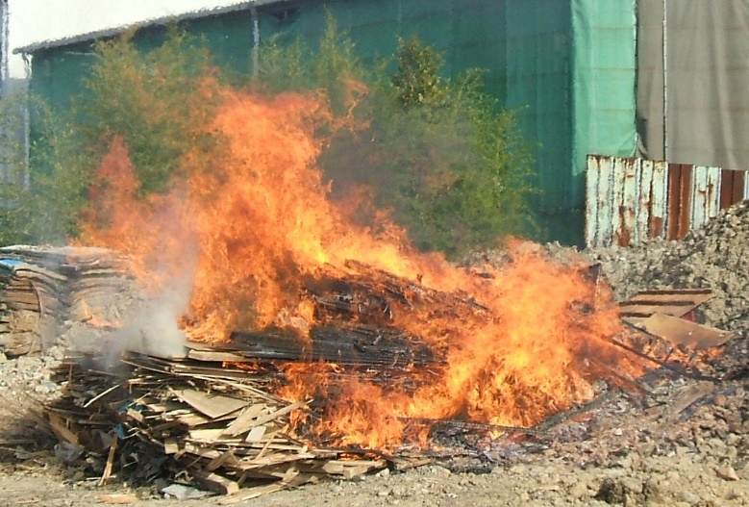

**法に違反する野焼き等の例**

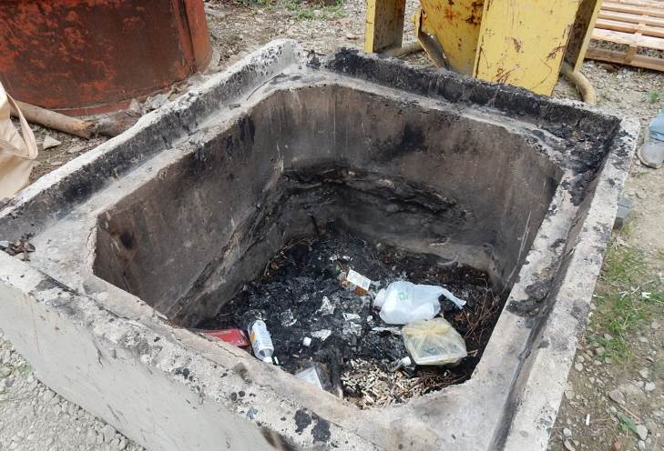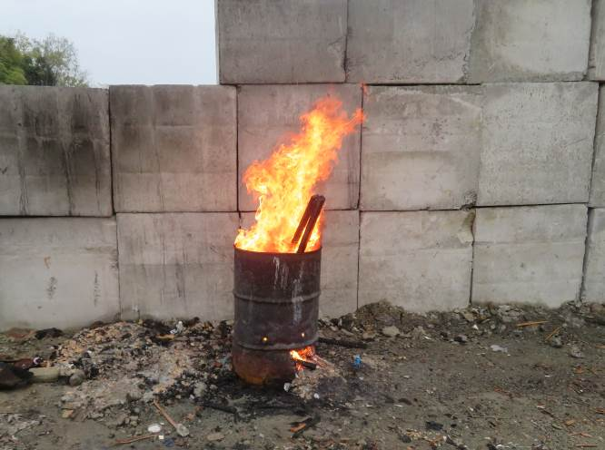

**ドラム缶で焼却　　　　　　　　　　　　　弁当がらなどの焼却**

**あからさまな野焼き　　　　　　　　　　　　穴を掘って焼却**

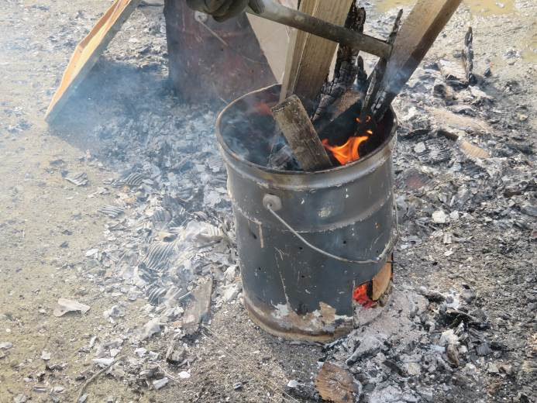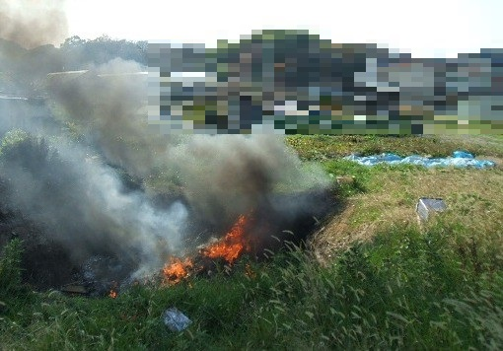

**木くずなど廃棄物の焼却による暖取り**

**農業用ビニールシートなどを野焼き**

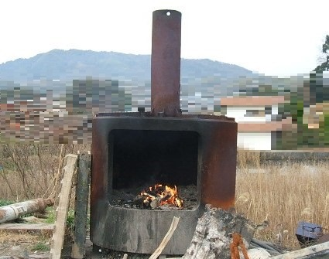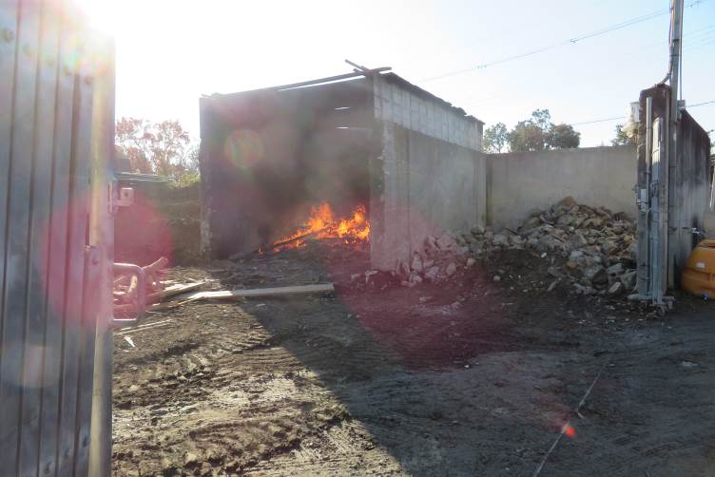

**法に違反する野焼き等の例**

**基準を満たさない焼却炉で焼却**

**囲いの中で焼却**

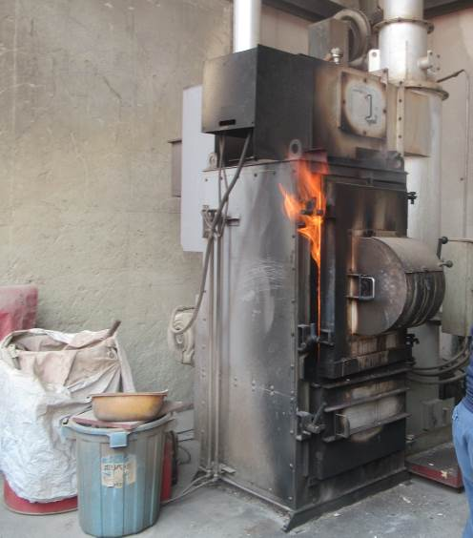

**（基準を満たした焼却炉であっても）劣化等で炉が密閉できていない**

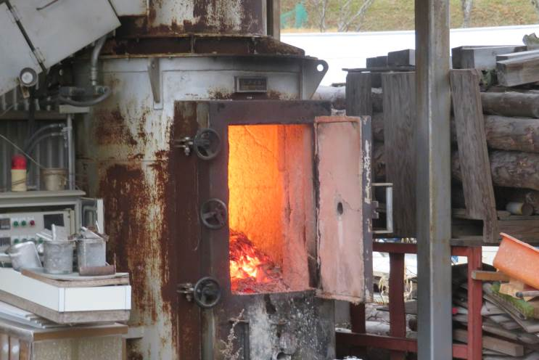

**（基準を満たした焼却炉であっても）炉を開けたまま焼却**

**例外は？**

**一 　国又は地方公共団体がその施設の管理を行うために必要な廃棄物の焼却**

**二 　震災、風水害、火災、凍霜害その他の災害の予防、応急対策又は復旧のために必要な廃棄物の焼却**

**三 　風俗慣習上又は宗教上の行事を行うために必要な廃棄物の焼却**

**四 　農業、林業又は漁業を営むためにやむを得ないものとして行われる廃棄物の焼却**

**五 　たき火その他日常生活を営む上で通常行われる廃棄物の焼却であつて軽微なもの**

**なぜ？**

**「廃棄物の処理及び清掃に関する法律」第16条の2において、基準に適合しない焼却は禁止されています。**

**基準とは？**

**焼却設備の構造**

**焼却の方法**

**一　煙突の先端以外から燃焼ガスが排出されないように焼却すること。**

**二　煙突の先端から火炎又は日本工業規格D8004に定める汚染度が25％を超える黒煙が排出されないように焼却すること。**

**三　煙突から焼却灰及び未燃物が飛散しないように焼却すること。**

二重扉など外気と接しない投入口

燃焼室中燃焼ガスの温度計

必要な量の空気の通風

燃焼ガスの温度を保つために必要な助燃装置

・煙突の先端以外から燃焼ガスが排出されないこと

・煙突の先端から火炎又は黒煙が排出されないこと

・煙突から焼却灰及び未燃物が飛散しないこと

800℃以上の状態で燃焼

**罰則は？**

**＜直罰規定＞**

**未遂の罪を含め、五年以下の懲役若しくは千万円以下（法人は三億円以下）の罰金に処し、又はこれを併科する。**

**直罰とは、行政指導や行政命令を経ることなく、違法行為に対して即時に適用される罰則です。**